***Муниципальное бюджетное дошкольное образовательное учреждение детский сад «Василек»***

***Белогорского района***

***Республики Крым***

**Проект**

**ОСЕННЕЙ ПОЗНАВАТЕЛЬНОЙ ЭКСКУРСИИ**

**В ЛЕС.**

**с детьми подготовительной к школе группы**

**«Буратино»**

**Воспитатель: Гребенюк С.П.**

С.Васильевка 2024г.

**Тип проекта:** практико - ориентированный, исследовательский.

**Участники проекта:** дети подготовительной группы, педагоги группы, родители.

**Вид проекта по времени:** средний по продолжительности.

**Сроки проведения:** сентябрь-ноябрь.

**Цель:** патриотическое воспитание через формирование экологической культуры.

**Актуальность:** Любовь к Родине - это сложное моральное чувство, которое органически соединено с эстетическими чувствами, вызываемыми общением с природой, нельзя быть патриотом, не чувствуя личной связи с Родиной, не зная и не любя природу своего края.

Большая роль в патриотическом воспитании дошкольников средствами природы принадлежит педагогическому коллективу детского сада.Процесс становления патриотических чувств  предполагает комплексное использование педагогических **средств.** Перед нами стоит задача - последовательно, систематически, целенаправленно развивать и совершенствовать эстетические вкусы детей.

Наблюдение окружающей действительности оказывает глубокое воздействие на всестороннее развитие личности ребенка. В процессе наблюдения у ребенка включены все анализаторы: зрительный - ребенок видит размеры, цвет исследуемого объекта; слуховой - ребенок слышит шум ветра, плеск воды в реке, стук капель дождя, шелест листьев, журчанье ручейка - все это прелестно для слуха ребенка. Вкус позволяет тонко различить - сладкий вкус меда и соленый вкус морской воды, вкус родниковой воды и луговой клубники. Осязание - это вторые глаза ребенка. Ощущая предметы природы, ребенок чувствует все шероховатости коры деревьев, крупинки песка, чешуйки шишек. А запахи! Море запахов, которое волнует воображение ребенка - запах тополиных почек после дождя, запах весны, запах теплой земли, нагретой от солнца. Недаром К.Д.Ушинский писал, что ребенок «мыслит формами, красками, звуками».

**Задачи:**

Образовательные:

- обобщить и систематизировать знания детей о природе родного края осенью;

- закрепить знания детей о деревьях, умение узнавать их по листьям;

- расширять кругозор о природных изменениях осенью, о жизни птиц, насекомых;

Развивающие:

- развивать речь, внимание, мышление, воображение, память;

-развитие у детей осознанно-нравственного отношения к природе родного края.

-наблюдательность --- -творческое воображение

-вызывать положительные эмоции детей.

Воспитательные:

 -  воспитывать экологическую культуру, бережное отношение к лесу, как к единой экосистеме.

- способствовать получению положительных эмоций.

**Прогнозируемый результат:** - Обогащенные и систематизированные знания детей о том, что сохранность природы – обязанность каждого человека. - Сформированность устойчивого интереса к природе родного края.   
- Повышение родительской компетентности по представленной проблеме.  
- Участие семей воспитанников в учебно-воспитательном процессе.  
- Разработанное методическое и дидактическое сопровождение по данному проекту.  
Данный проект является результатом систематической, целенаправленной воспитательной работы следствием которой сформированы элементы гражданственности и патриотизма через формирование экологической культуры дошкольников.

Следовательно, данная тема актуальна не только для нашего детского сада, но и для общества в целом.

**Этапы проекта.**

**1 этап -**подготовительный.

Постановка проблемы – что случится, если в лесу исчезнет один вид насекомых (растений или животных)? Почему это может произойти? Как это повлияет на нас? Как не допустить этого? Работу начала с анкетирования родителей. Результаты показали низкий уровень сформированности экологической культуры. -познакомить детей с творчеством писателей В. В. Бианки, К. Д. Ушинского, Л. Н. Толстого, М. М. Пришвина, Е. И. Чарушина, Н. И. Сладкова и других писателей. -с детским фольклором, который носит природоведческий характер. Это песенки, потешки, загадки, заклички - обращение к солнцу, дождю, радуге, птицам, подражание голосам птиц и животных. (*«Солнышко-ведрышко»*, *«Радуга-дуга»* *«Дождик-дождик пуще.»*)

-беседа об осени, её признаках, приметах -рассматривание репродукций об осени русских художников         -просмотр иллюстраций на тему «В лесу», «Санитары леса», «Спички не игрушка» -учить детей видеть красоту родной природы в художественных произведениях, реагировать на поэтическое слово

-развивать познавательный интерес к природе смысловое восприятие прочитанного, побуждать задавать вопросы о прочитанном -воспитывать любовь и бережное отношение к природе.

      - прослушивание аудиозаписей с голосами животных и звуками природы, слушание музыки «Полёт шмеля» , «Вальс цветов» .

**2 этап -**организационно – практический.

-знакомство с Красной книгой Крыма

       -совершенствование предметно-развивающей среды в группе (экологический уголок)

       - проведение серии занятий, бесед с детьми по развитию представлений о лесе

-посадка лука, изготовление и выращивание травянчика, посадка фасоли , пшеницы и гороха, наблюдение за ветками в вазе и др.;

  -  творческое рассказывание «Прогулка в лес» (уточнить умение детей в рассказах отражать свое отношение к миру природы)

 -  разучивание игровых действий сюжетно-ролевой игры, индивидуальная и подгрупповая работа с детьми

-составила перспективный план работы на каждый месяц (прилагается)

-создание картотеки экологических игр (прилагается)

-пополнение книжного уголока  литературой экологического содержания

-подготовила и провела экскурсию в лес совместно с родителями и детьми.

-использовать интеграцию в воспитательно-образовательном процессе.

**3 этап-**заключительный.

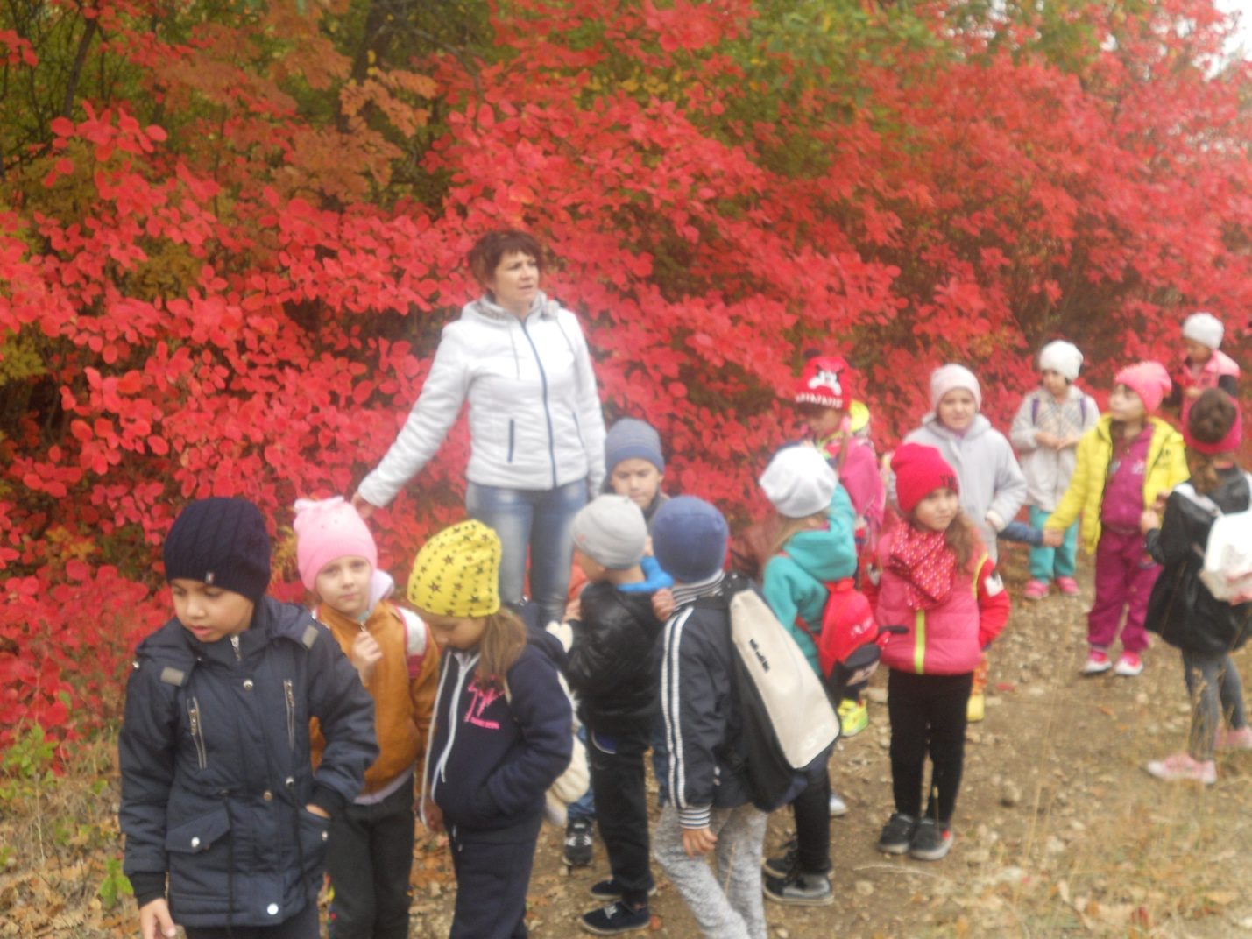

- Ребята, мы уже с вами знакомы с приметами ранней осени. А сейчас наступила самая необыкновенная и загадочная пора осени — золотая. И сегодня мы отправимся в лес чтобы посмотреть, как он изменился, и действительно ли он стал золотым.

- Давайте с вами погуляем по лесу и посмотрим, как изменился он осенью.

В начале осени еще бывает много теплых дней, греет солнышко. Кругом красиво.

- Осень любят за щедрость – она отдает людям богатство своих полей, лесов и садов.

Осень на опушке краски разводила,

По листве тихонько кистью проводила:

Пожелтел орешник и зарделись клены,

В пурпуре осеннем только дуб зеленый.

Утешает осень:

- Не жалейте лето!

Посмотрите - роща золотом одета!

- С приходом осени все вокруг изменилось.

- Ребята, представьте, что вы художники. И вы должны нарисовать осень.

- Какие цвета вы возьмете для своих пейзажей. *(Лиловый, золотой, желтый, красный, багряный, рыжий)*

- Давайте подумаем, какая она осень. Опишите её.

Речевое упражнение:

Игра «Скажи красивые слова об осени».

Цель: уметь подбирать прилагательные к заданному слову.

- Ребята, закройте глаза и послушайте осенние звуки и запахи.

- Какие звуки услышали? *(Шуршание листвы, шум ветра, голоса птиц и т.д.)*

- Какие деревья можно встретить в лесу?

*(дуб, сосна, клен, граб, кустарник- шиповник , скумпия, боярышник ,дикая яблоня)*

Поисковые задания.

1. Выберите самое красивое дерево для вас.

2. Найдите самое красное (желтое) дерево.

3. Найдите лист, который упал сегодня, давно. Расскажите, чем они отличаются?

4. Найдите деревья, на которых есть плоды: крылатки, ягоды, желуди, шишки.

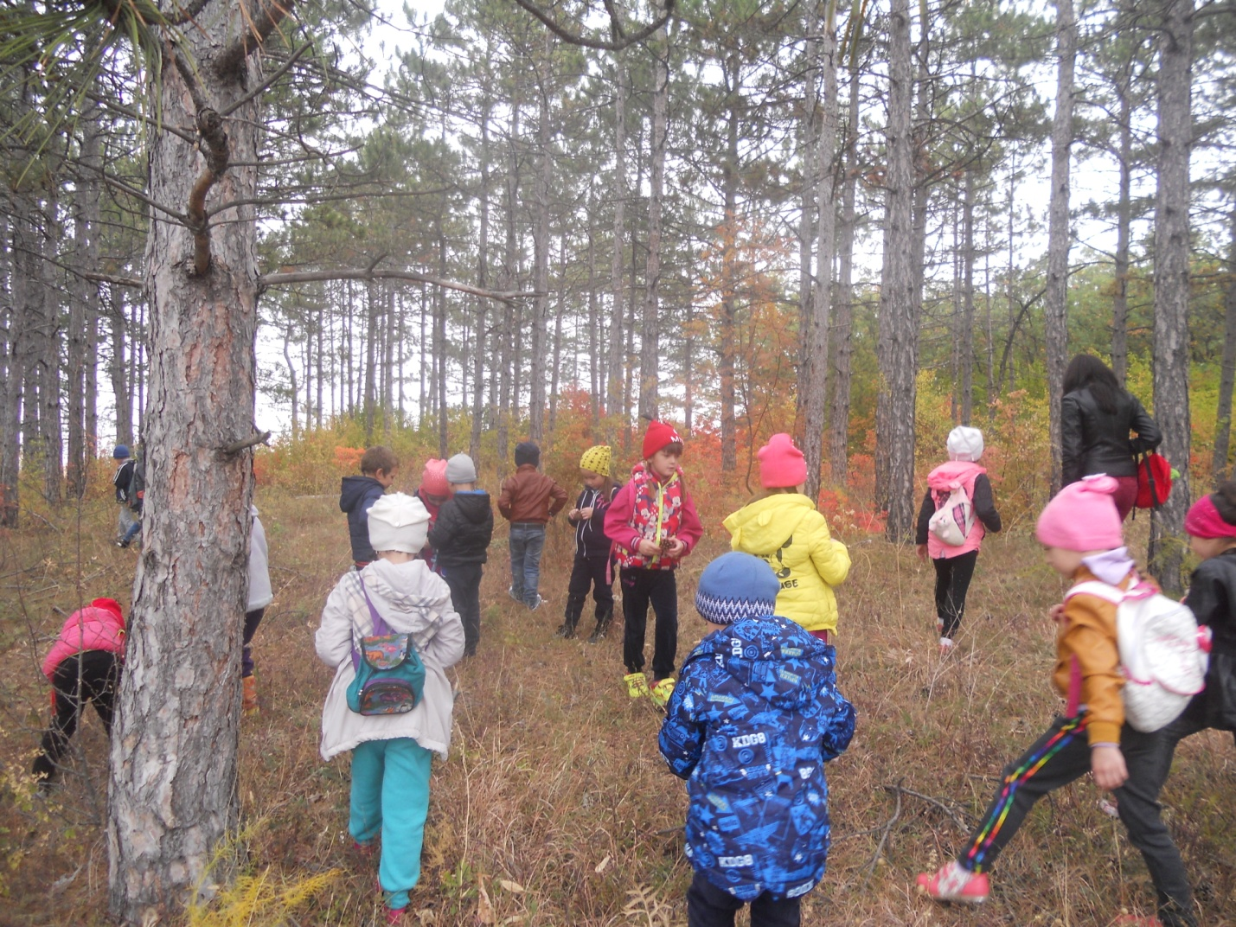

Дидактическая игра «С какого дерева листок?»

Цель: умение различать и называть листья знакомых деревьев.

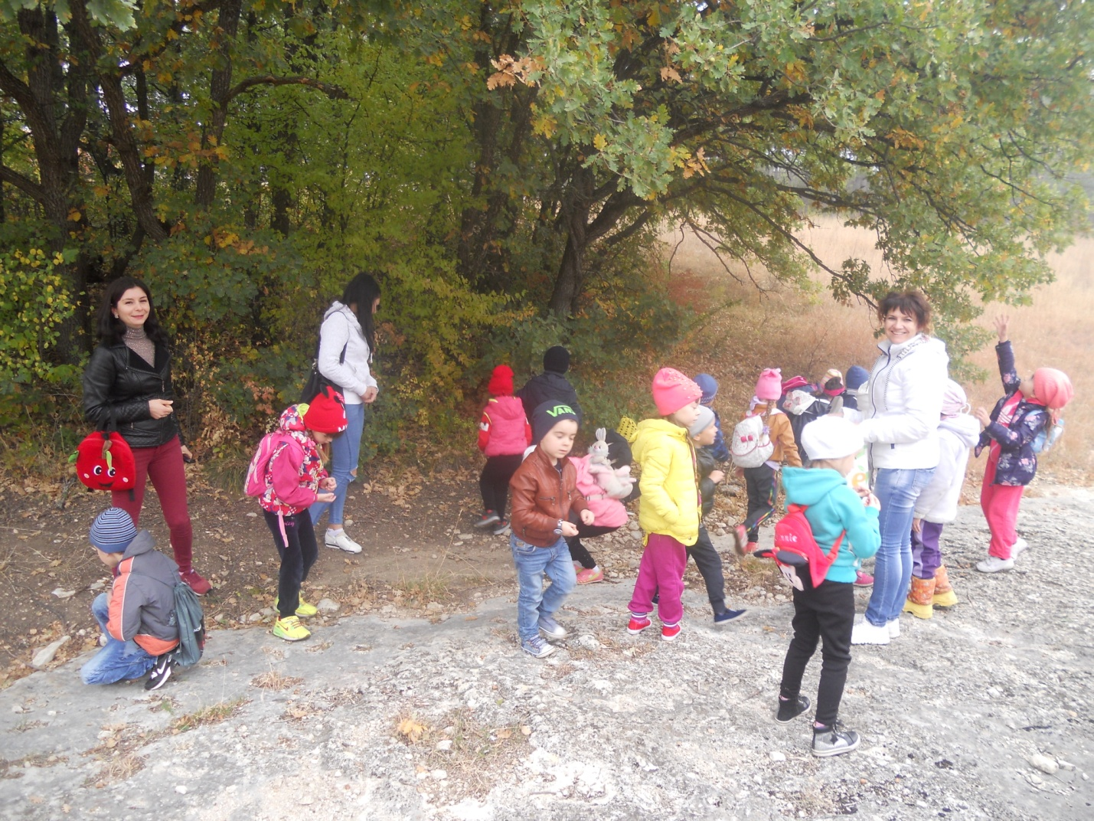

- Как нам узнать дуб среди других деревьев?

- Какого цвета листья дуба  осенью? *( желтые и зеленые.)*

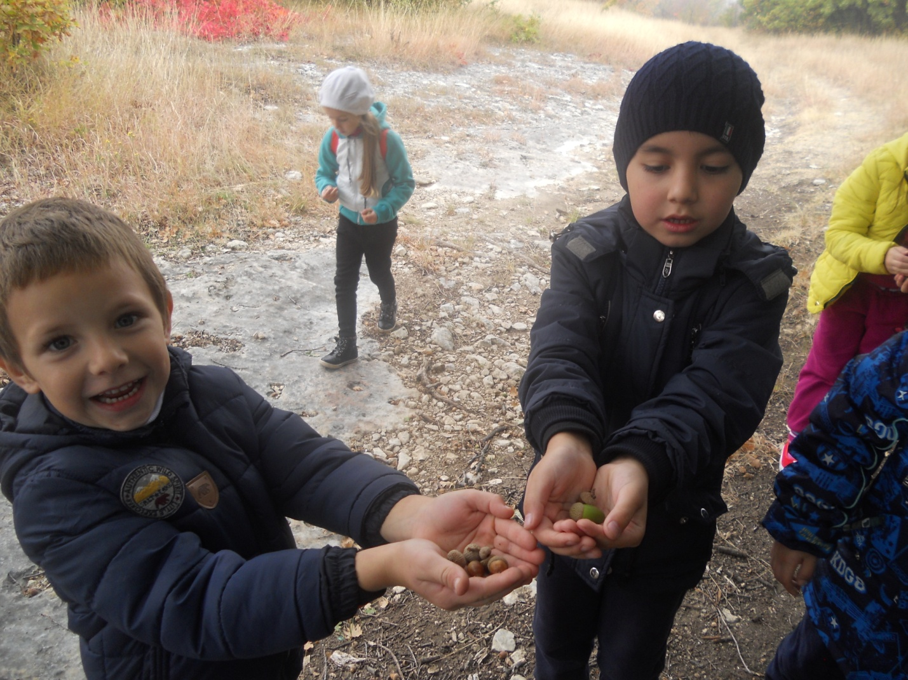

- Какие запахи можно услышать и почувствовать? (Прелой листвы, грибов)

- В нашем лесу есть съедобные грибы, но и несъедобные грибы могут сослужить хорошую службу для человека. Из них делают лекарство, а некоторыми из них лечатся животные.

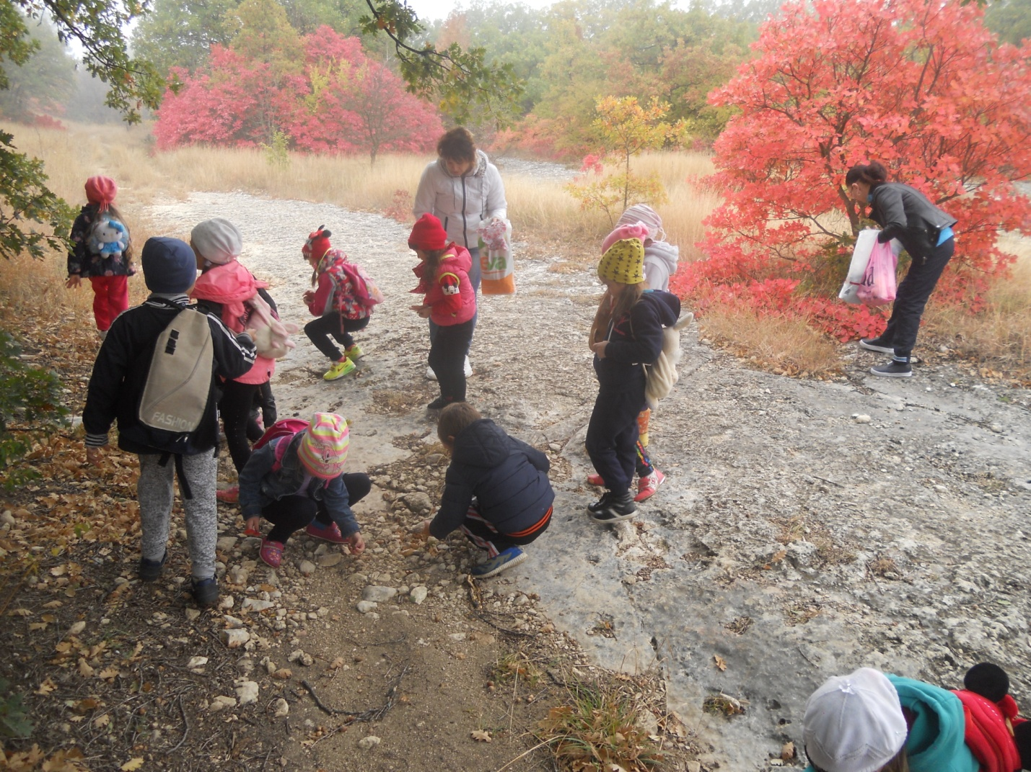

Неожиданная встреча! Богомол!!!

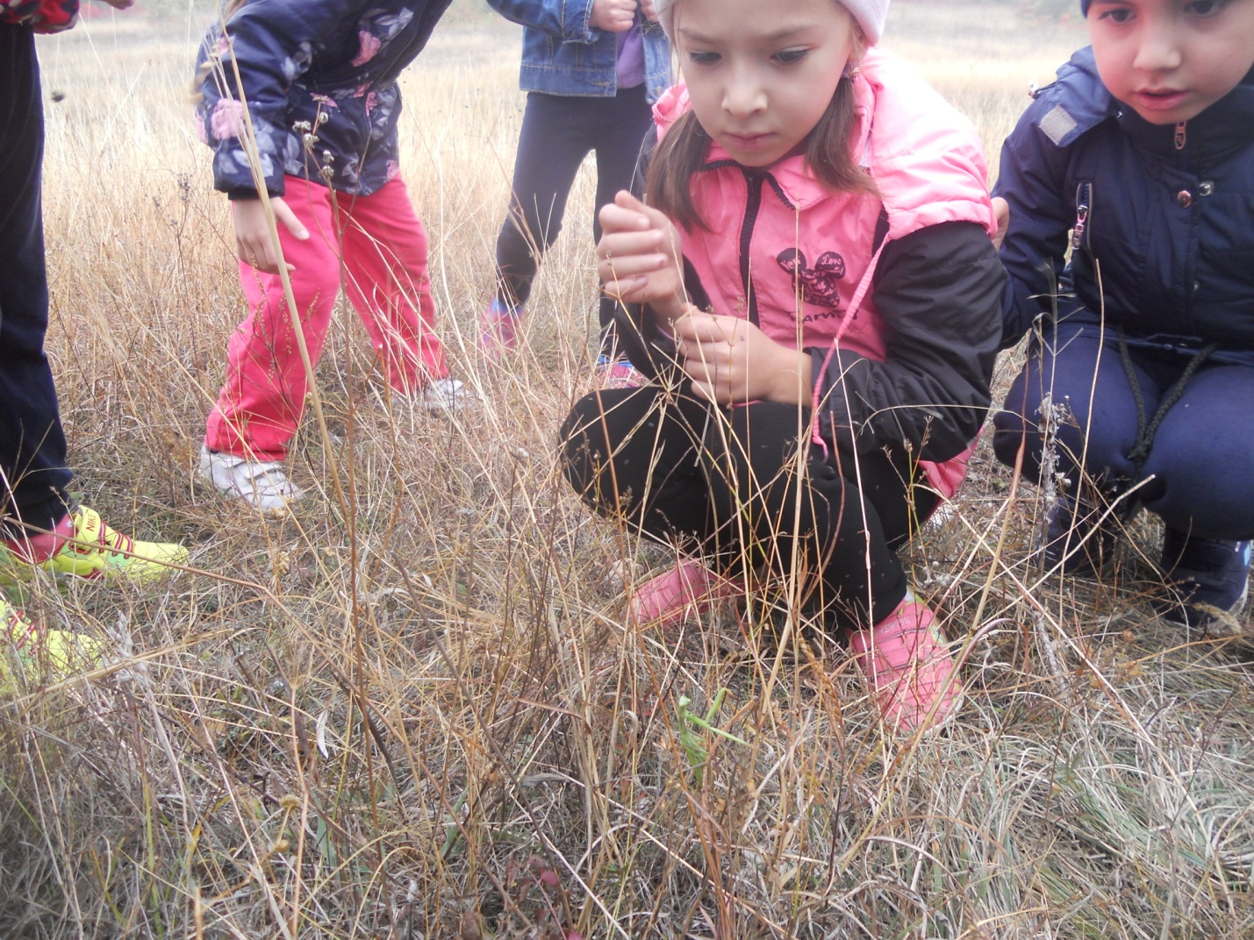

Завершая экскурсию, предложила собрать природный материал для поделок.

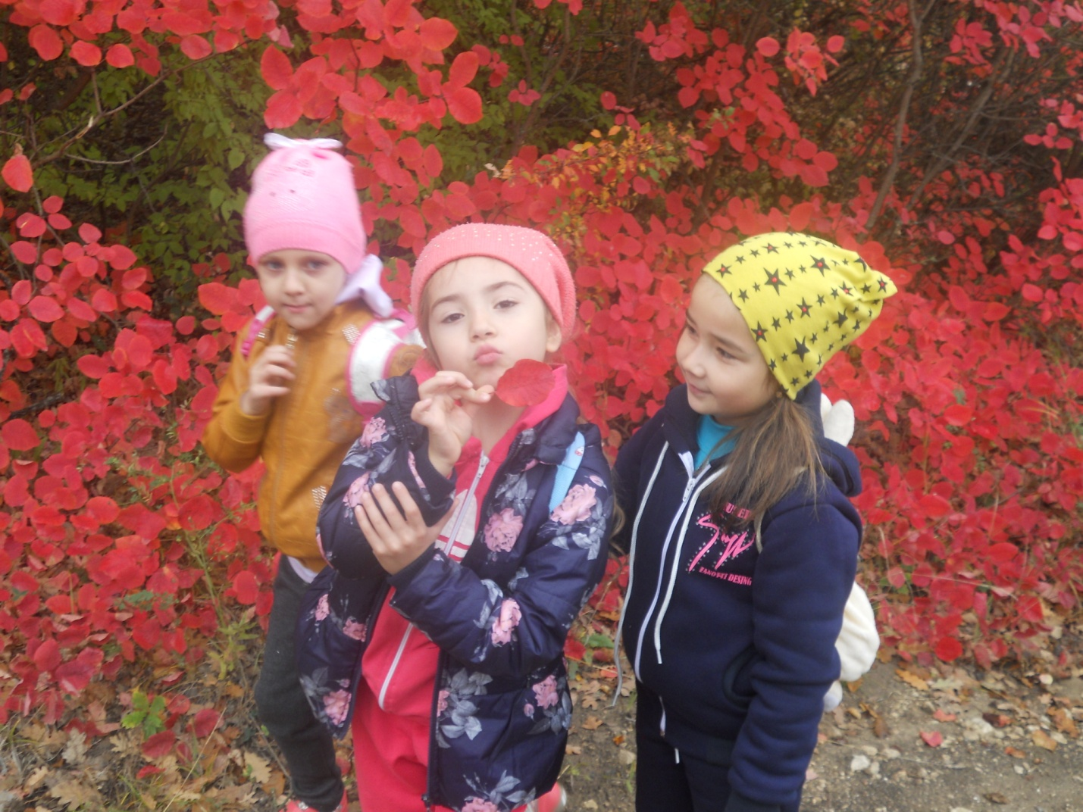

- Ну вот, мы и побывали в осеннем лесу.

- Что же интересного вы узнали?

- Давайте посмотрим друг на друга.

- Какой подарок подарили нам осень?

- Румяные щечки, свежий воздух для укрепления здоровья и хорошее настроение!

